"Для чего нужна пальчиковая гимнастика"
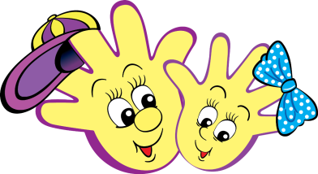 «Ум ребенка находится на кончиках его пальцев».
В.А. Сухомлинский
Для чего нужна пальчиковая гимнастика?
- Давайте обобщим, сколько всего полезного мы делаем, играя в пальчиковые игры.
1. Развиваем речь. Упражняя и ритмично двигая пальчиками, малыш активизирует речевые центры головного мозга.
2. Пальчиковая гимнастика развивает умение малыша подражать нам, взрослым… учит вслушиваться в нашу речь и ее понимать… повышает речевую активность крохи… да и просто создает благоприятную эмоциональную атмосферу.
3. Учит ребенка концентрировать внимание и правильно его распределять. Это очень и очень важное умение! И нам, родителям, нужно помогать малышу его формировать. Кстати, произвольно управлять своим вниманием ребенок сможет научиться только к возрасту 6-7 лет. И от этого умения во многом будут зависеть его школьные успехи.
4. Когда малыш начнет говорить и сможет стихами сопровождать упражнение из пальчиковой гимнастики – это будет делать его речь более четкой, ритмичной, яркой. Кроме этого, он сможет усилить контроль за своими движениями.
5. В пальчиковых играх нужно запоминать многое: и положение пальцев, и последовательность движений, да и просто стихи. Вот вам и отличное веселое упражнение для развития памяти малыша!
6. А можно ли с помощью пальчиковых игр развивать фантазию и воображение? Конечно! Ведь руками можно «рассказывать» целые истории! Сначала пример покажет мама или папа, а уж потом и ребенок может сочинить свои «пальчиковые истории».
7. Ну, и в конце-концов, после всех этих упражнений кисти и пальцы рук станут сильными, подвижными, гибкими. А это так поможет в дальнейшем в освоении навыка письма!
- Сколько и как часто нужно заниматься пальчиковой гимнастикой?
Любые упражнения эффективны, только если вы делаете их регулярно. Вот и пальчиковые игры принесут эффект при ежедневных занятиях (!) минут по 5.
- Кстати, как вы думаете – нужно ли постоянно менять игры, чтобы сохранить к ним интерес?
- Или достаточно играть в полюбившиеся?
- Скорее всего, вы заметили, что ваш малыш любит повторять одно и то же движение, процедуру или действие.
Это – механизм научения. Чтобы навык закрепился, ребенок будет повторять его снова и снова. И чем сложнее навык, тем дольше будет повторение. Это чуть позже, в более старшем возрасте, от нас будет требоваться постоянно вносить разнообразие в игры.

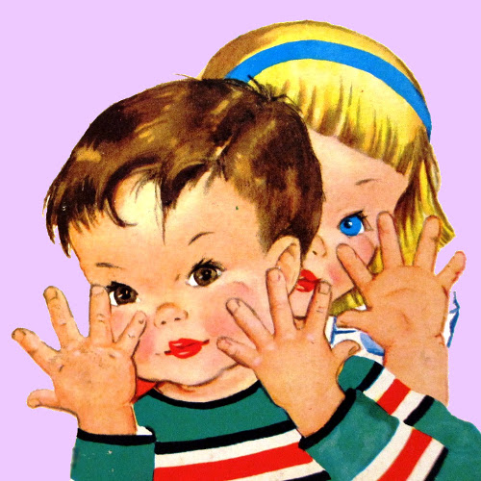

Приложение (раздать родителям)

Дети в возрасте 2 - 3 лет:
"Капустка"

Мы капусту рубим-рубим,
Мы морковку трем-трем,
Мы капусту солим-солим,
Мы капусту жмем-жмем.
(Имитируют движения в соответствии с текстом.)

"Зайка"
-Делают простые фигуры из пальчиков одной руки.

Зайка серенький сидит,
Он ушами шевелит.
Вот так, вот так.
Он ушами шевелит.
(Указательный и средний палец развести в стороны. Остальные сжать в кулачок. Пошевелить «ушками»)
Фигурки учатся изображать сначала одной рукой, затем другой, после – двумя руками вместе.

«Зайка книгу нашёл»

Зайка книгу нашел,
И открыл, и прочел,
А закрыл, все забыл.
И снова открыл,
И все повторил,
А закрыл, опять забыл.

(Ладони прижаты друг к другу, пальцы расположены горизонтально. На слове «открыл» - ладони открыть, мизинцы прижаты друг к другу. На слове «закрыл» - ладони прижимаются друг к другу.)

